Tham Thì Thâm
Ở vùng núi Tuyên Hưng có loài đười ươi có thể nói được tiếng người, người ta bắt chúng về nuôi làm cảnh tập nói một vài tiếng cho vui.
Lúc ấy ở kinh thành Thăng Long có một lão nhà buôn giàu có nhưng rất tham lam, lão ta rất khinh miệt người nghèo khó. Một hôm có mấy người khiêng võng đến trước tiệm nhà lão, một người gia nhân vào nhà và nói:
– Bà lớn nhà tôi bị cảm không ra gió được, ông chịu khó mang hang ra võng cho Bà chọn.
Nghe thấy có Bà lớn đến mua hàng , lão chủ tiệm hí hửng mang hàng ra cho Bà lớn chọn. Lão đưa món nào Bà lớn ở trong võng cũng nói: “Được, được”. Gia nhân lại nói:
– Bà lớn bảo mang hết hàng bà chọn về dinh để lấy tiền.
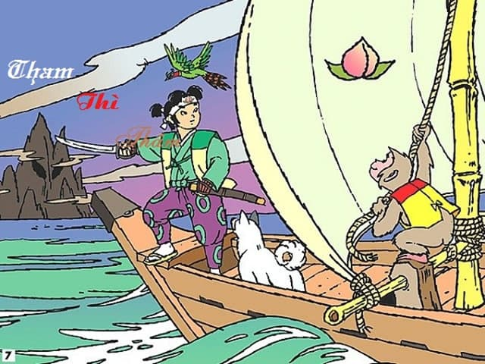Tham thì thâm
Lão chủ tiệm mừng rỡ vô cùng. Lão hí hửng đi theo Bà lớn vừa đi lão vừa lẩm bẩm:
– Đúng là bán cho nhà quan nói gì cũng mua.
Đến một ngôi nhà lớn gia nhân lại nói:
– Ông ngồi chờ ở đây, tôi sẽ mang tiền ra.
Lão chủ tiệm hí hửng ngồi chờ, đám gia nhân mang hàng đi vào cổng lớn nên lão không hề nghi ngờ gì. Lão ngồi đợi mãi đến chiều mà không thấy ai ra thì lão vào trong ngôi nhà thì thấy giữa sân là cái võng của Bà lớn. Lão giật tấm vải che ra thì hốt hoảng nhận ra Bà lớn là một con đười ươi. Đười ươi nói: “Được, được”.
Lão hốt hoảng chạy sâu vào bên trong thì thấy đó chỉ là một căn nhà bỏ hoang, đám gia nhân đã mang hàng theo cửa sau chạy đi mất.
Biết mình đã bị lừa, lão chạy ra chửi rủa con đười ươi, nhưng nó vẫn chỉ nói “Được, được”.
Lão chủ tiệm đành nuốt giận đi về nhà. Đó là bài học thích đáng cho tính tham lam của lão thấy lợi là hoa mắt không suy tính thiệt hơn.

